Von: gerhard.scory@itego.de <gerhard.scory@itego.de>
Gesendet: Mittwoch, 24. April 2024 17:20
An: 'mike.koloseike@itego.de' <mike.koloseike@itego.de>
Cc: 'michael.boettcher@itego.de' <michael.boettcher@itego.de>
Betreff: AW: Planning Scope

Hallo Mike,
ich habe mir im Test das Objekt Planning Scope angesehen und habe folgende Anmerkungen:

- Verbesserung des „Look and feel , Information and Usability“.
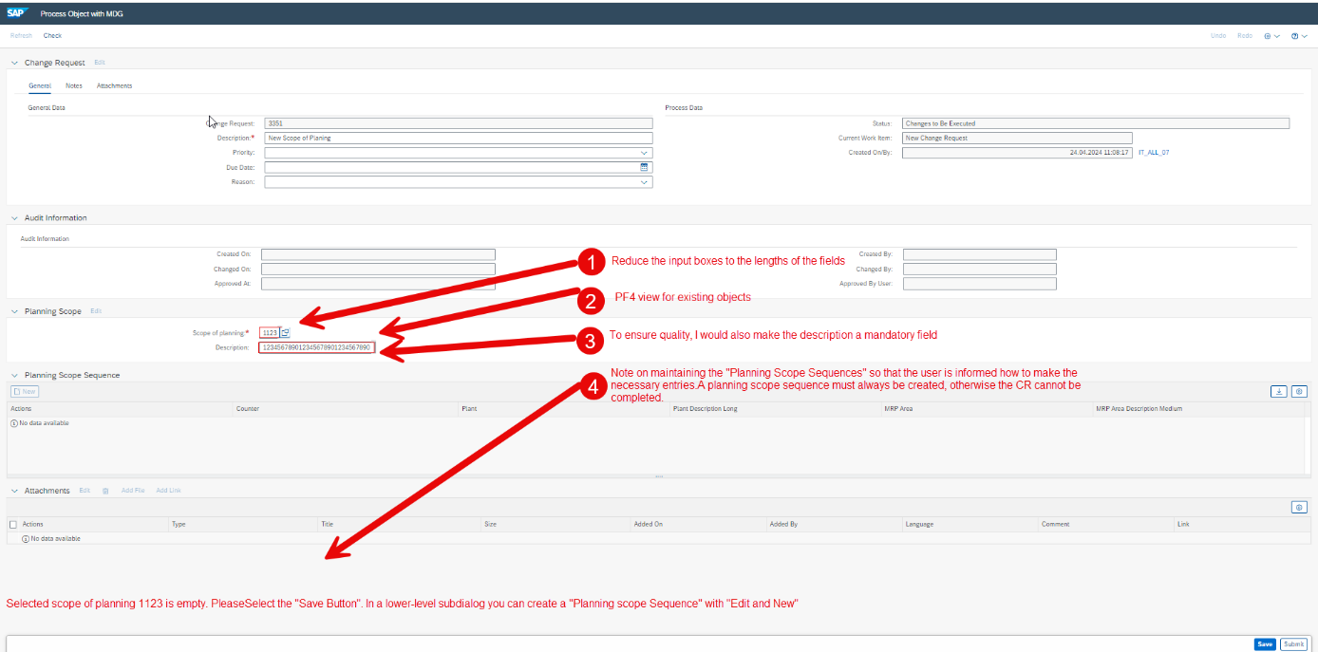

- Die DE Übersetzung in Pkt. 1 und 2 korrigieren

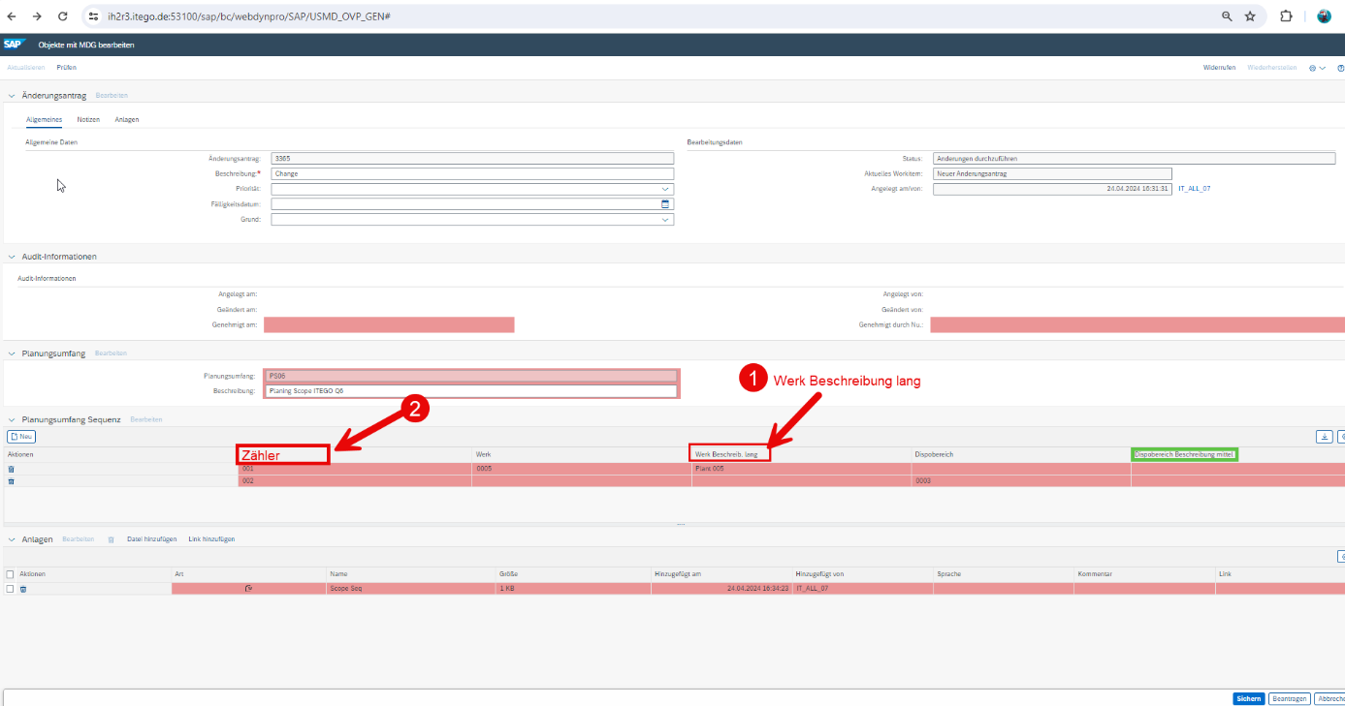
- Bei der Anlage eines „Planning Scope Sequenz“ wird das die Kombination Counter und Plant nicht korrekt verprobt.
D.H. Ich lege einen Counter 001 an mit Plant 0001 und MRP-Area gleich Blank an. Die gleiche Kombination kann ich mit dem Counter 002 anlegen.
Das ist nicht korrekt, da nur ein Werk oder Dispobereich nicht mehrfach zugeordnet werden kann. Die Standard-TA „OM0E„ zeigt das zwei gleiche Werke bzw. Dispobereiche nicht in der Sequenz auftreten dürfen (siehe Video).
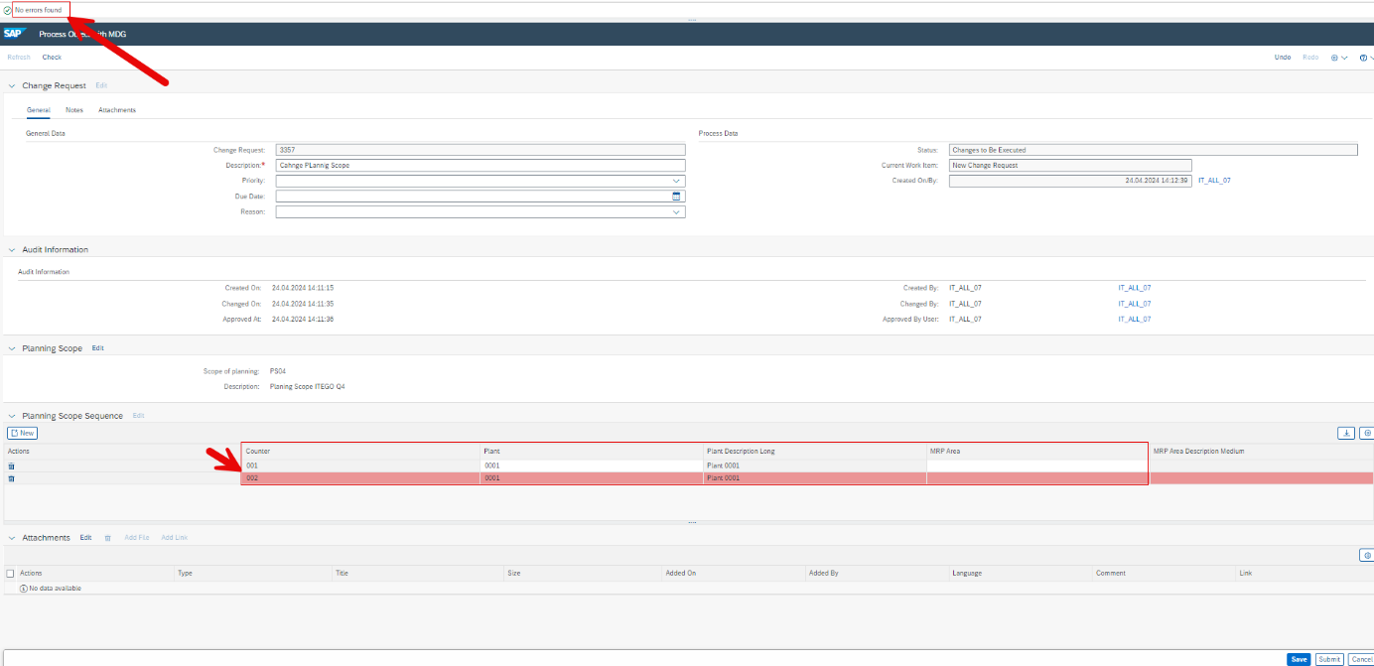

- In der Staggig-TA „/ITR/STAGING“ fehlt das Objekt-Typ „Scope Planning“. Somit kann ich nicht in die Original-Tabellen updaten.
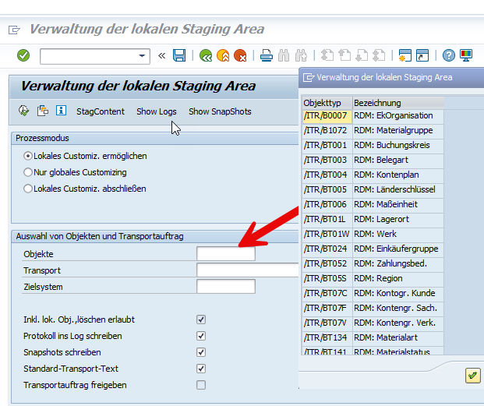

VG Gerd

